Daftar istilah

Data Analytics (Analitik Data)

Istilah dan definisi

A

Analytical skills (Keterampilan analitis): Kualitas dan karakteristik yang terkait dengan fakta

untuk memecahkan masalah

Analytical thinking (Pemikiran analitis): Proses untuk menemukan dan menentukan suatu

permasalahan, kemudian menyelesaikannya dengan menggunakan data yang dilakukan secara

teratur dan bertahap.

C

Context (Konteks): Kondisi pada sesuatu di mana hal tersebut dapat muncul atau terjadi.

D

Data analysis( Analisis data): Proses pengumpulan, transformasi, dan penataan data untuk

mengambil kesimpulan, membuat prediksi, dan mendorong pengambilan keputusan berdasar

data.

Data analyst (Analis data): Seseorang yang mengumpulkan, mentransformasi, dan menata

data dalam rangka untuk mengambil kesimpulan, membuat prediksi, dan mendorong

pengambilan keputusan berdasarkan informasi yang berdasar data.

Data analytics (Analitik data): Ilmu tentang data

Data design (Desain data): Bagaimana informasi diatur/ditata

Data ecosystem (Ekosistem data): Berbagai elemen yang berinteraksi satu sama lain untuk

menghasilkan, mengelola, menyimpan, mengatur, menganalisis, dan berbagi data

Data science (Ilmu data): Bidang studi yang menggunakan data mentah untuk menciptakan

cara-cara baru dalam modeling dan memahami hal-hal yang tidak diketahui sebelumnya

Data strategy (Strategi data): Pengelolaan manusia, proses, dan peralatan yang digunakan

dalam analisis data

Data visualization (Visualisasi data): Representasi grafis dari data

Data: Sekumpulan fakta

Database (Basis data): Sekumpulan data yang disimpan di dalam sistem komputer

Data-driven decision-making (Pengambilan keputusan berdasarkan data): Menggunakan

fakta-fakta sebagai panduan strategi bisnis

Dataset: Suatu kumpulan data yang dapat dimanipulasi atau dianalisis sebagai satuan unit

F

Formula (Rumus): Formula adalah sekumpulan instruksi yang digunakan untuk perhitungan

dengan menggunakan data di spreadsheet.

Function (Fungsi): Perintah yang sudah diatur (preset), yang secara otomatis melakukan

proses atau tugas tertentu dengan menggunakan data pada spreadsheet

G

Gap analysis (Analisis kesenjangan): Sebuah metode untuk memeriksa dan mengevaluasi

proses yang sedang berlangsung untuk mengidentifikasi peluang untuk perbaikan di masa

depan

Q

Query language (Bahasa kueri): Sebuah bahasa pemrograman komputer yang digunakan

untuk berkomunikasi dengan database

R

Root cause (Akar masalah): Alasan mengapa masalah terjadi

S

Stakeholders (Pemangku kepentingan): Orang-orang yang menginvestasikan waktu dan

sumber daya ke dalam sebuah proyek dan berkepentingan terhadap hasilnya

T

Technical mindset (Pola pikir teknis): Kemampuan untuk memecah sesuatu menjadi langkah

atau bagian yang lebih kecil dan mengamatinya dengan cara yang teratur dan logis

V

Visualisasi: (Silakan merujuk pada visualisasi data)

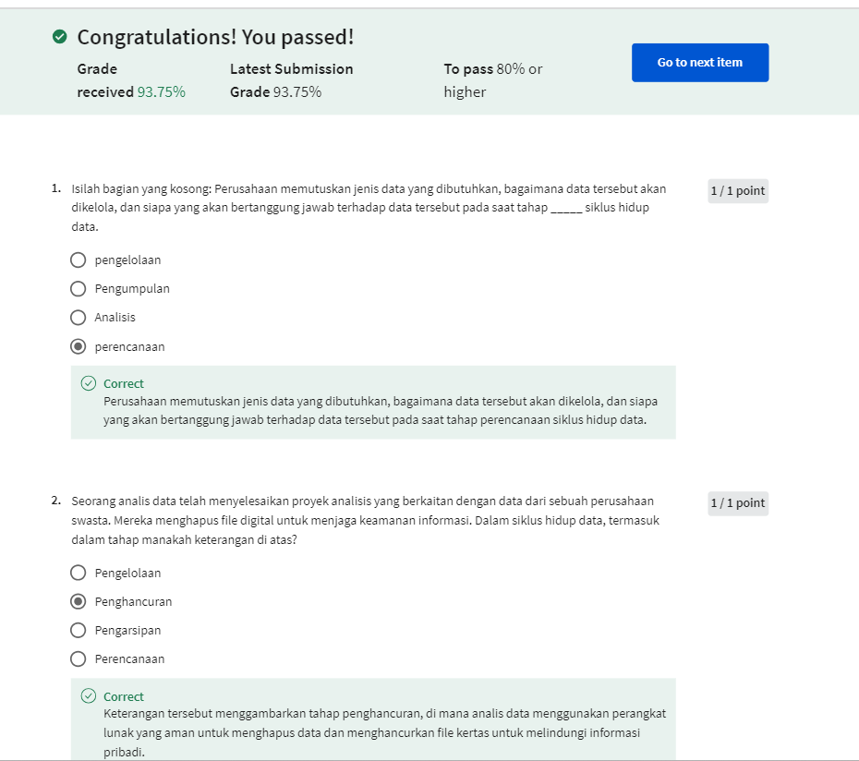

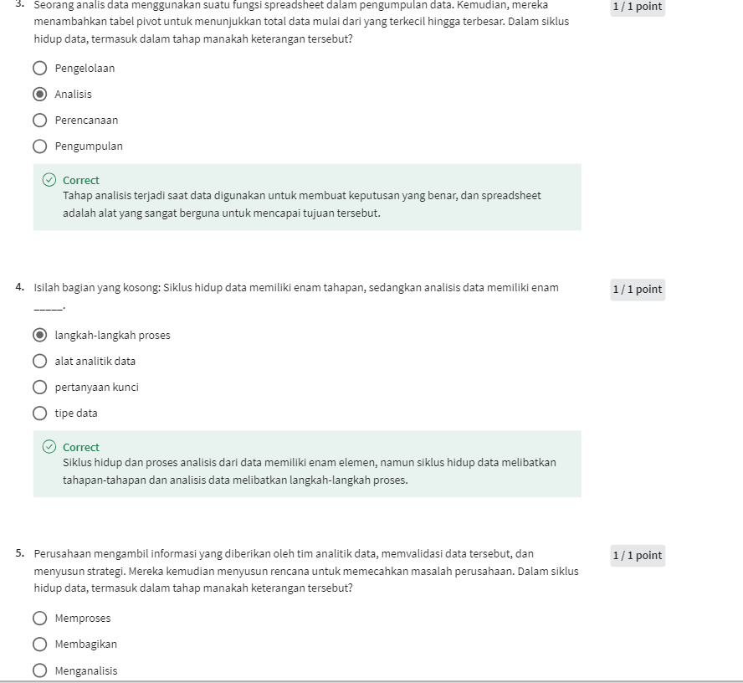

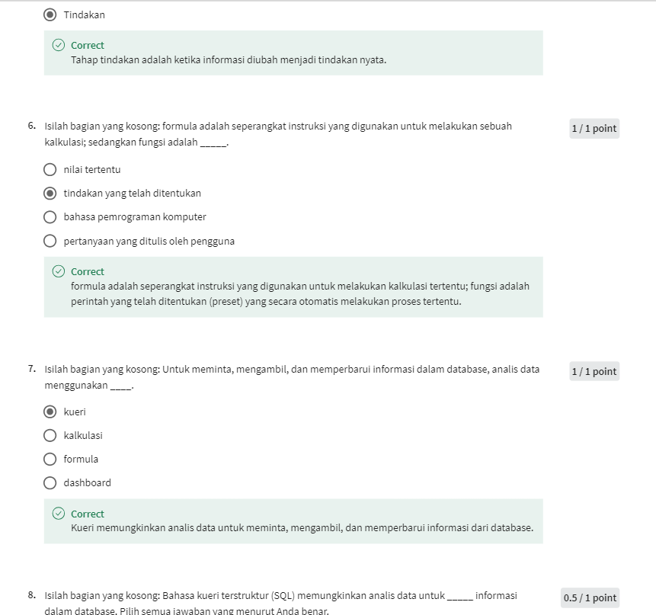

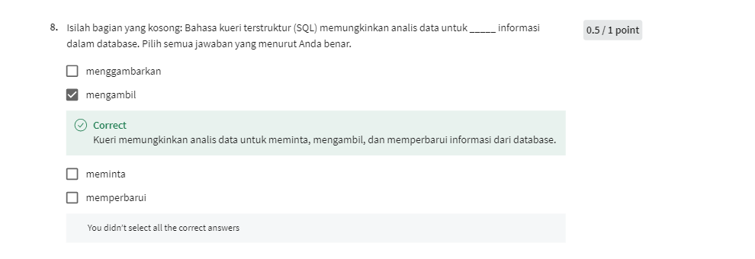

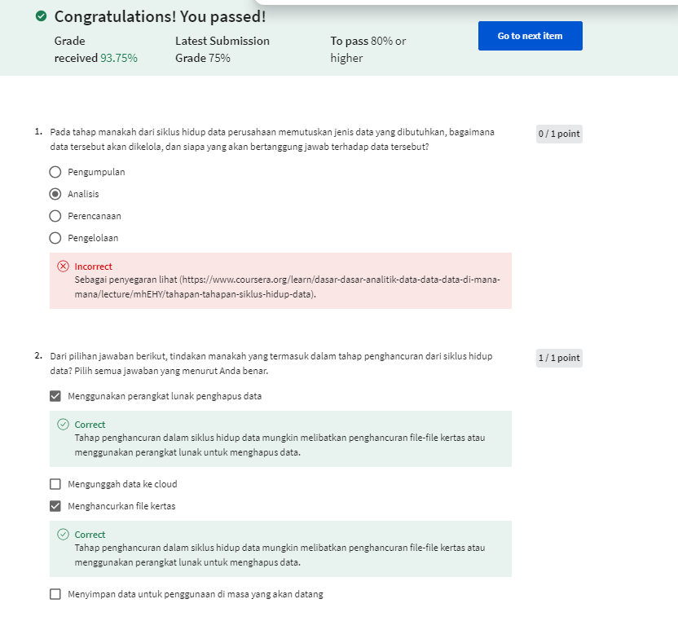

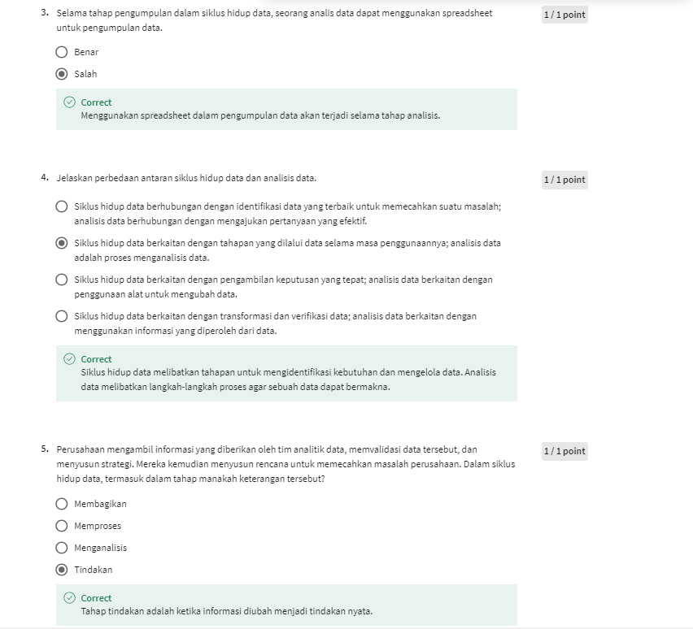

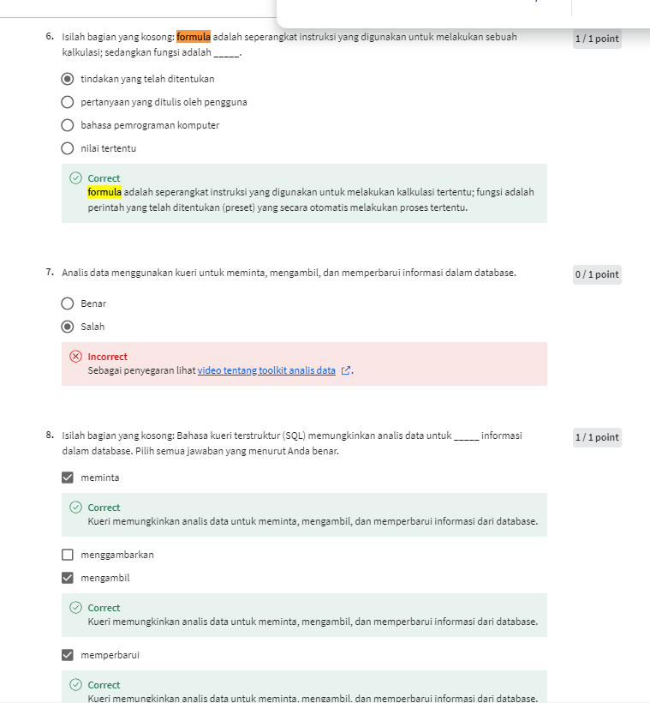

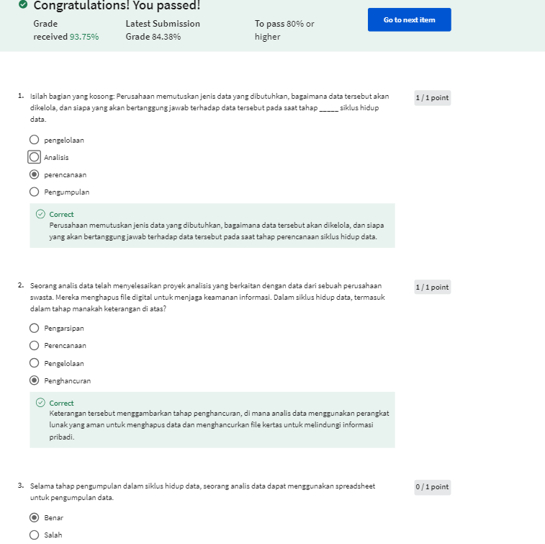

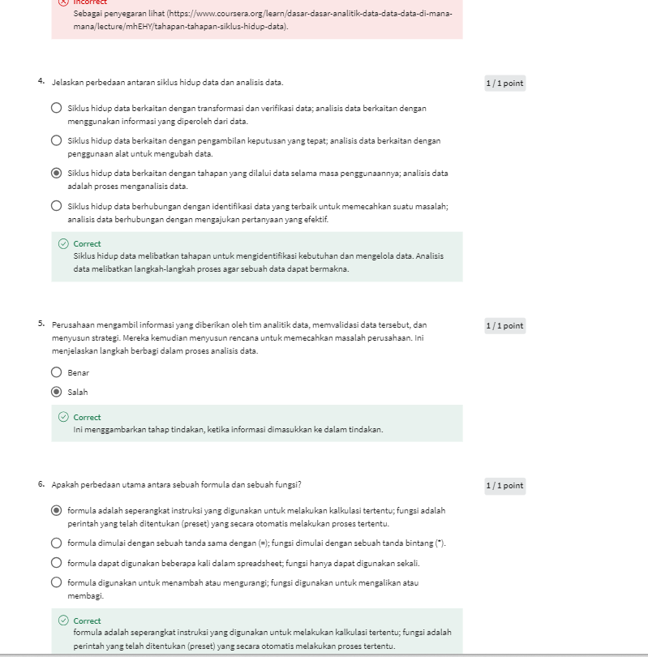

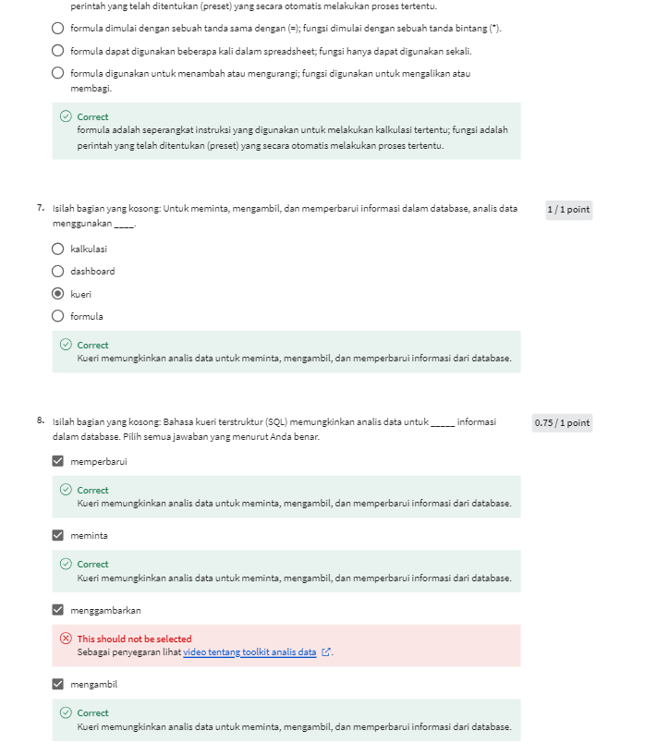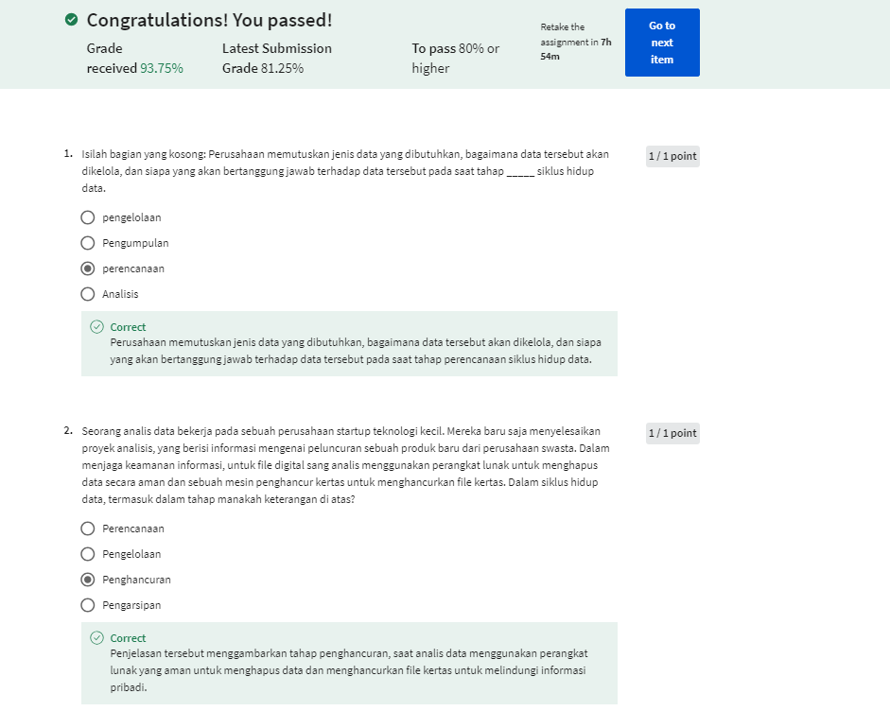

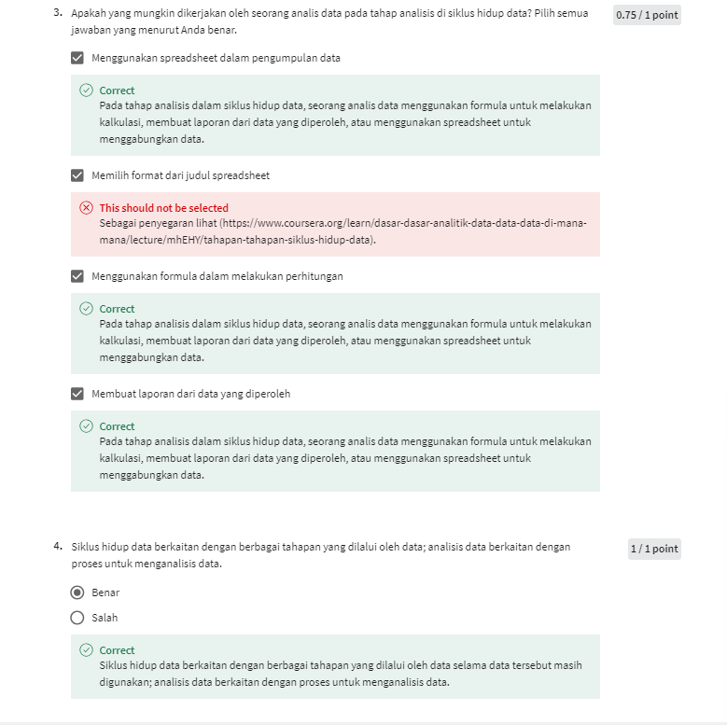

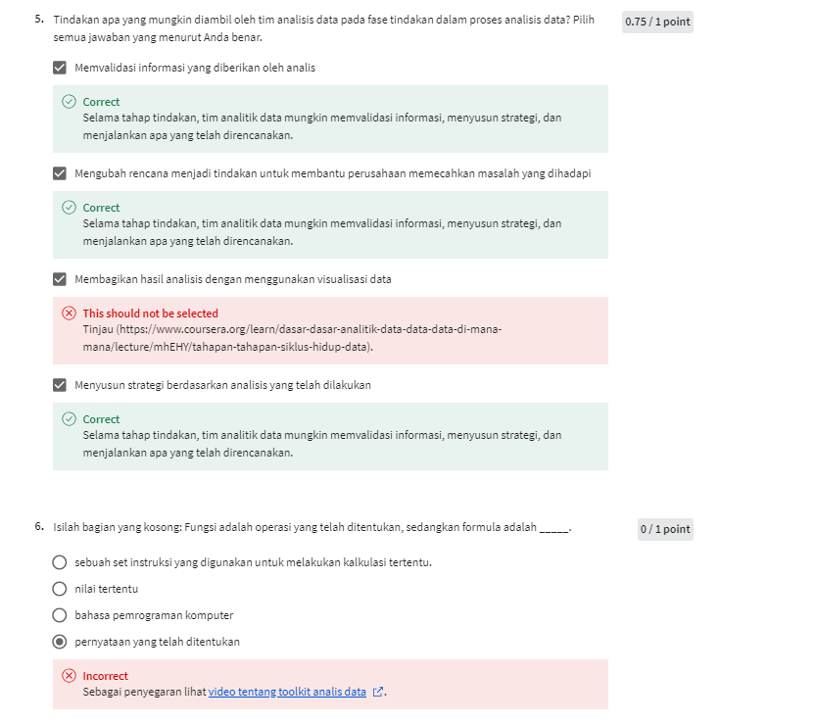

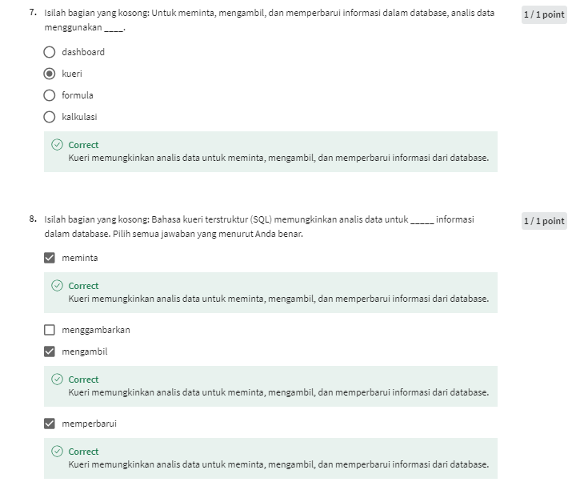

**1.**

Question 1

Isilah bagian yang kosong: Perusahaan memutuskan jenis data yang dibutuhkan, bagaimana data tersebut akan dikelola, dan siapa yang akan bertanggung jawab terhadap data tersebut pada saat tahap _____ siklus hidup data.

1 / 1 point

pengelolaan

Pengumpulan

Analisis

perencanaan

Correct

Perusahaan memutuskan jenis data yang dibutuhkan, bagaimana data tersebut akan dikelola, dan siapa yang akan bertanggung jawab terhadap data tersebut pada saat tahap perencanaan siklus hidup data.

**2.**

Question 2

Seorang analis data telah menyelesaikan proyek analisis yang berkaitan dengan data dari sebuah perusahaan swasta. Mereka menghapus file digital untuk menjaga keamanan informasi. Dalam siklus hidup data, termasuk dalam tahap manakah keterangan di atas?

1 / 1 point

Pengelolaan

Penghancuran

Pengarsipan

Perencanaan

Correct

Keterangan tersebut menggambarkan tahap penghancuran, di mana analis data menggunakan perangkat lunak yang aman untuk menghapus data dan menghancurkan file kertas untuk melindungi informasi pribadi.

**3.**

Question 3

Seorang analis data menggunakan suatu fungsi spreadsheet dalam pengumpulan data. Kemudian, mereka menambahkan tabel pivot untuk menunjukkan total data mulai dari yang terkecil hingga terbesar. Dalam siklus hidup data, termasuk dalam tahap manakah keterangan tersebut?

1 / 1 point

Pengelolaan

Analisis

Perencanaan

Pengumpulan

Correct

Tahap analisis terjadi saat data digunakan untuk membuat keputusan yang benar, dan spreadsheet adalah alat yang sangat berguna untuk mencapai tujuan tersebut.

**4.**

Question 4

Isilah bagian yang kosong: Siklus hidup data memiliki enam tahapan, sedangkan analisis data memiliki enam _____.

1 / 1 point

langkah-langkah proses

alat analitik data

pertanyaan kunci

tipe data

Correct

Siklus hidup dan proses analisis dari data memiliki enam elemen, namun siklus hidup data melibatkan tahapan-tahapan dan analisis data melibatkan langkah-langkah proses.

**5.**

Question 5

Perusahaan mengambil informasi yang diberikan oleh tim analitik data, memvalidasi data tersebut, dan menyusun strategi. Mereka kemudian menyusun rencana untuk memecahkan masalah perusahaan. Dalam siklus hidup data, termasuk dalam tahap manakah keterangan tersebut?

1 / 1 point

Memproses

Membagikan

Menganalisis

Tindakan

Correct

Tahap tindakan adalah ketika informasi diubah menjadi tindakan nyata.

**6.**

Question 6

Isilah bagian yang kosong: formula adalah seperangkat instruksi yang digunakan untuk melakukan sebuah kalkulasi; sedangkan fungsi adalah _____.

1 / 1 point

nilai tertentu

tindakan yang telah ditentukan

bahasa pemrograman komputer

pertanyaan yang ditulis oleh pengguna

Correct

formula adalah seperangkat instruksi yang digunakan untuk melakukan kalkulasi tertentu; fungsi adalah perintah yang telah ditentukan (preset) yang secara otomatis melakukan proses tertentu.

**7.**

Question 7

Isilah bagian yang kosong: Untuk meminta, mengambil, dan memperbarui informasi dalam database, analis data menggunakan ____.

1 / 1 point

kueri

kalkulasi

formula

dashboard

Correct

Kueri memungkinkan analis data untuk meminta, mengambil, dan memperbarui informasi dari database.

**8.**

Question 8

Isilah bagian yang kosong: Bahasa kueri terstruktur (SQL) memungkinkan analis data untuk _____ informasi dalam database. Pilih semua jawaban yang menurut Anda benar.

0.5 / 1 point

menggambarkan

mengambil

Correct

Kueri memungkinkan analis data untuk meminta, mengambil, dan memperbarui informasi dari database.

meminta

memperbarui

You didn’t select all the correct answers

[**Skip to main content**](https://www.coursera.org/learn/dasar-dasar-analitik-data-data-data-di-mana-mana/exam/mITHr/ujian-mingguan-3/view-attempt#main)

[ICT Ministry Scholarship Program](https://www.coursera.org/programs/dts-fga-2024-data-analytics-u03a7)

Top of Form

SEARCH IN COURSE

Search

Bottom of Form

* English
* Menu pop-up Collapsed

**B**

1. [Module 3](https://www.coursera.org/learn/dasar-dasar-analitik-data-data-data-di-mana-mana/home/module/3)
2. [*Ujian Mingguan 3*](https://www.coursera.org/learn/dasar-dasar-analitik-data-data-data-di-mana-mana/exam/mITHr/ujian-mingguan-3/view-attempt)

PreviousNext

# *Ujian Mingguan 3*

Review Learning Objectives

## Beta

Ready to review what you’ve learned before taking the quiz? I’m here to help.

Help me practiceLet's chat

### Submit your assignment

DueMay 19, 11:59 PM PDTMay 19, 11:59 PM PDT

Attempts3 every 8 hours

Try again

### Receive grade

To Pass80% or higher

### Your grade

93.75%

View Feedback

We keep your highest score

Like

Dislike

Report an issue

Back

# *Ujian Mingguan 3*

Graded Quiz. • 50 min

English

DueMay 19, 11:59 PM PDT

## Congratulations! You passed!

Grade received 93.75%

Latest Submission Grade 75%

To pass 80% or higher

Go to next item

### 1.

Question 1

Pada tahap manakah dari siklus hidup data perusahaan memutuskan jenis data yang dibutuhkan, bagaimana data tersebut akan dikelola, dan siapa yang akan bertanggung jawab terhadap data tersebut?

0 / 1 point

Pengumpulan

Analisis

Perencanaan

Pengelolaan

Incorrect

Sebagai penyegaran lihat (https://www.coursera.org/learn/dasar-dasar-analitik-data-data-data-di-mana-mana/lecture/mhEHY/tahapan-tahapan-siklus-hidup-data).

### 2.

Question 2

Dari pilihan jawaban berikut, tindakan manakah yang termasuk dalam tahap penghancuran dari siklus hidup data? Pilih semua jawaban yang menurut Anda benar.

1 / 1 point

Menggunakan perangkat lunak penghapus data

Correct

Tahap penghancuran dalam siklus hidup data mungkin melibatkan penghancuran file-file kertas atau menggunakan perangkat lunak untuk menghapus data.

Mengunggah data ke cloud

Menghancurkan file kertas

Correct

Tahap penghancuran dalam siklus hidup data mungkin melibatkan penghancuran file-file kertas atau menggunakan perangkat lunak untuk menghapus data.

Menyimpan data untuk penggunaan di masa yang akan datang

### 3.

Question 3

Selama tahap pengumpulan dalam siklus hidup data, seorang analis data dapat menggunakan spreadsheet untuk pengumpulan data.

1 / 1 point

Benar

Salah

Correct

Menggunakan spreadsheet dalam pengumpulan data akan terjadi selama tahap analisis.

### 4.

Question 4

Jelaskan perbedaan antaran siklus hidup data dan analisis data.

1 / 1 point

Siklus hidup data berhubungan dengan identifikasi data yang terbaik untuk memecahkan suatu masalah; analisis data berhubungan dengan mengajukan pertanyaan yang efektif.

Siklus hidup data berkaitan dengan tahapan yang dilalui data selama masa penggunaannya; analisis data adalah proses menganalisis data.

Siklus hidup data berkaitan dengan pengambilan keputusan yang tepat; analisis data berkaitan dengan penggunaan alat untuk mengubah data.

Siklus hidup data berkaitan dengan transformasi dan verifikasi data; analisis data berkaitan dengan menggunakan informasi yang diperoleh dari data.

Correct

Siklus hidup data melibatkan tahapan untuk mengidentifikasi kebutuhan dan mengelola data. Analisis data melibatkan langkah-langkah proses agar sebuah data dapat bermakna.

### 5.

Question 5

Perusahaan mengambil informasi yang diberikan oleh tim analitik data, memvalidasi data tersebut, dan menyusun strategi. Mereka kemudian menyusun rencana untuk memecahkan masalah perusahaan. Dalam siklus hidup data, termasuk dalam tahap manakah keterangan tersebut?

1 / 1 point

Membagikan

Memproses

Menganalisis

Tindakan

Correct

Tahap tindakan adalah ketika informasi diubah menjadi tindakan nyata.

### 6.

Question 6

Isilah bagian yang kosong: formula adalah seperangkat instruksi yang digunakan untuk melakukan sebuah kalkulasi; sedangkan fungsi adalah _____.

1 / 1 point

tindakan yang telah ditentukan

pertanyaan yang ditulis oleh pengguna

bahasa pemrograman komputer

nilai tertentu

Correct

formula adalah seperangkat instruksi yang digunakan untuk melakukan kalkulasi tertentu; fungsi adalah perintah yang telah ditentukan (preset) yang secara otomatis melakukan proses tertentu.

### 7.

Question 7

Analis data menggunakan kueri untuk meminta, mengambil, dan memperbarui informasi dalam database.

0 / 1 point

Benar

Salah

Incorrect

Sebagai penyegaran lihat [video tentang toolkit analis data](https://www.coursera.org/learn/dasar-dasar-analitik-data-data-data-di-mana-mana/lecture/2uh0j/menjelajahi-alat-alat-analis-data).

### 8.

Question 8

Isilah bagian yang kosong: Bahasa kueri terstruktur (SQL) memungkinkan analis data untuk _____ informasi dalam database. Pilih semua jawaban yang menurut Anda benar.

1 / 1 point

meminta

Correct

Kueri memungkinkan analis data untuk meminta, mengambil, dan memperbarui informasi dari database.

menggambarkan

mengambil

Correct

Kueri memungkinkan analis data untuk meminta, mengambil, dan memperbarui informasi dari database.

memperbarui

Correct

Kueri memungkinkan analis data untuk meminta, mengambil, dan memperbarui informasi dari database.

Your computer's timezone does not seem to match your Coursera account's timezone setting of America/Los_Angeles.  
[Change your Coursera timezone setting](https://www.coursera.org/account-settings)

[✕](https://www.coursera.org/learn/dasar-dasar-analitik-data-data-data-di-mana-mana/exam/mITHr/ujian-mingguan-3/attempt?)

[**Skip to main content**](https://www.coursera.org/learn/dasar-dasar-analitik-data-data-data-di-mana-mana/exam/mITHr/ujian-mingguan-3/attempt?redirectToCover=true#main)

[ICT Ministry Scholarship Program](https://www.coursera.org/programs/dts-fga-2024-data-analytics-u03a7)

Top of Form

SEARCH IN COURSE

Search

Bottom of Form

* English
* Menu pop-up Collapsed

**B**

1. [Module 3](https://www.coursera.org/learn/dasar-dasar-analitik-data-data-data-di-mana-mana/home/module/3)
2. [*Ujian Mingguan 3*](https://www.coursera.org/learn/dasar-dasar-analitik-data-data-data-di-mana-mana/exam/mITHr/ujian-mingguan-3/attempt?redirectToCover=true)

PreviousNext

# *Ujian Mingguan 3*

Review Learning Objectives

## Beta

Ready to review what you’ve learned before taking the quiz? I’m here to help.

Help me practiceLet's chat

### Submit your assignment

DueMay 19, 11:59 PM PDTMay 19, 11:59 PM PDT

Attempts3 every 8 hours

Try again

### Receive grade

To Pass80% or higher

### Your grade

93.75%

View Feedback

We keep your highest score

Like

Dislike

Report an issue

Back

# *Ujian Mingguan 3*

Graded Quiz. • 50 min

English

DueMay 19, 11:59 PM PDT

## Congratulations! You passed!

Grade received 93.75%

Latest Submission Grade 84.38%

To pass 80% or higher

Go to next item

### 1.

Question 1

Isilah bagian yang kosong: Perusahaan memutuskan jenis data yang dibutuhkan, bagaimana data tersebut akan dikelola, dan siapa yang akan bertanggung jawab terhadap data tersebut pada saat tahap _____ siklus hidup data.

1 / 1 point

pengelolaan

Analisis

perencanaan

Pengumpulan

Correct

Perusahaan memutuskan jenis data yang dibutuhkan, bagaimana data tersebut akan dikelola, dan siapa yang akan bertanggung jawab terhadap data tersebut pada saat tahap perencanaan siklus hidup data.

### 2.

Question 2

Seorang analis data telah menyelesaikan proyek analisis yang berkaitan dengan data dari sebuah perusahaan swasta. Mereka menghapus file digital untuk menjaga keamanan informasi. Dalam siklus hidup data, termasuk dalam tahap manakah keterangan di atas?

1 / 1 point

Pengarsipan

Perencanaan

Pengelolaan

Penghancuran

Correct

Keterangan tersebut menggambarkan tahap penghancuran, di mana analis data menggunakan perangkat lunak yang aman untuk menghapus data dan menghancurkan file kertas untuk melindungi informasi pribadi.

### 3.

Question 3

Selama tahap pengumpulan dalam siklus hidup data, seorang analis data dapat menggunakan spreadsheet untuk pengumpulan data.

0 / 1 point

Benar

Salah

Incorrect

Sebagai penyegaran lihat (https://www.coursera.org/learn/dasar-dasar-analitik-data-data-data-di-mana-mana/lecture/mhEHY/tahapan-tahapan-siklus-hidup-data).

### 4.

Question 4

Jelaskan perbedaan antaran siklus hidup data dan analisis data.

1 / 1 point

Siklus hidup data berkaitan dengan transformasi dan verifikasi data; analisis data berkaitan dengan menggunakan informasi yang diperoleh dari data.

Siklus hidup data berkaitan dengan pengambilan keputusan yang tepat; analisis data berkaitan dengan penggunaan alat untuk mengubah data.

Siklus hidup data berkaitan dengan tahapan yang dilalui data selama masa penggunaannya; analisis data adalah proses menganalisis data.

Siklus hidup data berhubungan dengan identifikasi data yang terbaik untuk memecahkan suatu masalah; analisis data berhubungan dengan mengajukan pertanyaan yang efektif.

Correct

Siklus hidup data melibatkan tahapan untuk mengidentifikasi kebutuhan dan mengelola data. Analisis data melibatkan langkah-langkah proses agar sebuah data dapat bermakna.

### 5.

Question 5

Perusahaan mengambil informasi yang diberikan oleh tim analitik data, memvalidasi data tersebut, dan menyusun strategi. Mereka kemudian menyusun rencana untuk memecahkan masalah perusahaan. Ini menjelaskan langkah berbagi dalam proses analisis data.

1 / 1 point

Benar

Salah

Correct

Ini menggambarkan tahap tindakan, ketika informasi dimasukkan ke dalam tindakan.

### 6.

Question 6

Apakah perbedaan utama antara sebuah formula dan sebuah fungsi?

1 / 1 point

formula adalah seperangkat instruksi yang digunakan untuk melakukan kalkulasi tertentu; fungsi adalah perintah yang telah ditentukan (preset) yang secara otomatis melakukan proses tertentu.

formula dimulai dengan sebuah tanda sama dengan (=); fungsi dimulai dengan sebuah tanda bintang (*).

formula dapat digunakan beberapa kali dalam spreadsheet; fungsi hanya dapat digunakan sekali.

formula digunakan untuk menambah atau mengurangi; fungsi digunakan untuk mengalikan atau membagi.

Correct

formula adalah seperangkat instruksi yang digunakan untuk melakukan kalkulasi tertentu; fungsi adalah perintah yang telah ditentukan (preset) yang secara otomatis melakukan proses tertentu.

### 7.

Question 7

Isilah bagian yang kosong: Untuk meminta, mengambil, dan memperbarui informasi dalam database, analis data menggunakan ____.

1 / 1 point

kalkulasi

dashboard

kueri

formula

Correct

Kueri memungkinkan analis data untuk meminta, mengambil, dan memperbarui informasi dari database.

### 8.

Question 8

Isilah bagian yang kosong: Bahasa kueri terstruktur (SQL) memungkinkan analis data untuk _____ informasi dalam database. Pilih semua jawaban yang menurut Anda benar.

0.75 / 1 point

memperbarui

Correct

Kueri memungkinkan analis data untuk meminta, mengambil, dan memperbarui informasi dari database.

meminta

Correct

Kueri memungkinkan analis data untuk meminta, mengambil, dan memperbarui informasi dari database.

menggambarkan

This should not be selected

Sebagai penyegaran lihat [video tentang toolkit analis data](https://www.coursera.org/learn/dasar-dasar-analitik-data-data-data-di-mana-mana/lecture/2uh0j/menjelajahi-alat-alat-analis-data).

mengambil

Correct

Kueri memungkinkan analis data untuk meminta, mengambil, dan memperbarui informasi dari database.

[**Skip to main content**](https://www.coursera.org/learn/dasar-dasar-analitik-data-data-data-di-mana-mana/exam/mITHr/ujian-mingguan-3/attempt?redirectToCover=true#main)

[ICT Ministry Scholarship Program](https://www.coursera.org/programs/dts-fga-2024-data-analytics-u03a7)

Top of Form

SEARCH IN COURSE

Search

Bottom of Form

* English
* Menu pop-up Collapsed

**B**

1. [Module 3](https://www.coursera.org/learn/dasar-dasar-analitik-data-data-data-di-mana-mana/home/module/3)
2. [*Ujian Mingguan 3*](https://www.coursera.org/learn/dasar-dasar-analitik-data-data-data-di-mana-mana/exam/mITHr/ujian-mingguan-3/attempt?redirectToCover=true)

PreviousNext

# *Ujian Mingguan 3*

Review Learning Objectives

## Beta

Ready to review what you’ve learned before taking the quiz? I’m here to help.

Help me practiceLet's chat

### Submit your assignment

DueMay 19, 11:59 PM PDTMay 19, 11:59 PM PDT

Attempts3 every 8 hours

Try again

Retake the quiz in **7h 54m**

### Receive grade

To Pass80% or higher

### Your grade

93.75%

View Feedback

We keep your highest score

Like

Dislike

Report an issue

Back

# *Ujian Mingguan 3*

Graded Quiz. • 50 min

English

DueMay 19, 11:59 PM PDT

## Congratulations! You passed!

Grade received 93.75%

Latest Submission Grade 81.25%

To pass 80% or higher

Go to next item

Retake the assignment in **7h 54m**

### 1.

Question 1

Isilah bagian yang kosong: Perusahaan memutuskan jenis data yang dibutuhkan, bagaimana data tersebut akan dikelola, dan siapa yang akan bertanggung jawab terhadap data tersebut pada saat tahap _____ siklus hidup data.

1 / 1 point

pengelolaan

Pengumpulan

perencanaan

Analisis

Correct

Perusahaan memutuskan jenis data yang dibutuhkan, bagaimana data tersebut akan dikelola, dan siapa yang akan bertanggung jawab terhadap data tersebut pada saat tahap perencanaan siklus hidup data.

### 2.

Question 2

Seorang analis data bekerja pada sebuah perusahaan startup teknologi kecil. Mereka baru saja menyelesaikan proyek analisis, yang berisi informasi mengenai peluncuran sebuah produk baru dari perusahaan swasta. Dalam menjaga keamanan informasi, untuk file digital sang analis menggunakan perangkat lunak untuk menghapus data secara aman dan sebuah mesin penghancur kertas untuk menghancurkan file kertas. Dalam siklus hidup data, termasuk dalam tahap manakah keterangan di atas?

1 / 1 point

Perencanaan

Pengelolaan

Penghancuran

Pengarsipan

Correct

Penjelasan tersebut menggambarkan tahap penghancuran, saat analis data menggunakan perangkat lunak yang aman untuk menghapus data dan menghancurkan file kertas untuk melindungi informasi pribadi.

### 3.

Question 3

Apakah yang mungkin dikerjakan oleh seorang analis data pada tahap analisis di siklus hidup data? Pilih semua jawaban yang menurut Anda benar.

0.75 / 1 point

Menggunakan spreadsheet dalam pengumpulan data

Correct

Pada tahap analisis dalam siklus hidup data, seorang analis data menggunakan formula untuk melakukan kalkulasi, membuat laporan dari data yang diperoleh, atau menggunakan spreadsheet untuk menggabungkan data.

Memilih format dari judul spreadsheet

This should not be selected

Sebagai penyegaran lihat (https://www.coursera.org/learn/dasar-dasar-analitik-data-data-data-di-mana-mana/lecture/mhEHY/tahapan-tahapan-siklus-hidup-data).

Menggunakan formula dalam melakukan perhitungan

Correct

Pada tahap analisis dalam siklus hidup data, seorang analis data menggunakan formula untuk melakukan kalkulasi, membuat laporan dari data yang diperoleh, atau menggunakan spreadsheet untuk menggabungkan data.

Membuat laporan dari data yang diperoleh

Correct

Pada tahap analisis dalam siklus hidup data, seorang analis data menggunakan formula untuk melakukan kalkulasi, membuat laporan dari data yang diperoleh, atau menggunakan spreadsheet untuk menggabungkan data.

### 4.

Question 4

Siklus hidup data berkaitan dengan berbagai tahapan yang dilalui oleh data; analisis data berkaitan dengan proses untuk menganalisis data.

1 / 1 point

Benar

Salah

Correct

Siklus hidup data berkaitan dengan berbagai tahapan yang dilalui oleh data selama data tersebut masih digunakan; analisis data berkaitan dengan proses untuk menganalisis data.

### 5.

Question 5

Tindakan apa yang mungkin diambil oleh tim analisis data pada fase tindakan dalam proses analisis data? Pilih semua jawaban yang menurut Anda benar.

0.75 / 1 point

Memvalidasi informasi yang diberikan oleh analis

Correct

Selama tahap tindakan, tim analitik data mungkin memvalidasi informasi, menyusun strategi, dan menjalankan apa yang telah direncanakan.

Mengubah rencana menjadi tindakan untuk membantu perusahaan memecahkan masalah yang dihadapi

Correct

Selama tahap tindakan, tim analitik data mungkin memvalidasi informasi, menyusun strategi, dan menjalankan apa yang telah direncanakan.

Membagikan hasil analisis dengan menggunakan visualisasi data

This should not be selected

Tinjau (https://www.coursera.org/learn/dasar-dasar-analitik-data-data-data-di-mana-mana/lecture/mhEHY/tahapan-tahapan-siklus-hidup-data).

Menyusun strategi berdasarkan analisis yang telah dilakukan

Correct

Selama tahap tindakan, tim analitik data mungkin memvalidasi informasi, menyusun strategi, dan menjalankan apa yang telah direncanakan.

### 6.

Question 6

Isilah bagian yang kosong: Fungsi adalah operasi yang telah ditentukan, sedangkan formula adalah _____.

0 / 1 point

sebuah set instruksi yang digunakan untuk melakukan kalkulasi tertentu.

nilai tertentu

bahasa pemrograman komputer

pernyataan yang telah ditentukan

Incorrect

Sebagai penyegaran lihat [video tentang toolkit analis data](https://www.coursera.org/learn/dasar-dasar-analitik-data-data-data-di-mana-mana/lecture/2uh0j/menjelajahi-alat-alat-analis-data).

### 7.

Question 7

Isilah bagian yang kosong: Untuk meminta, mengambil, dan memperbarui informasi dalam database, analis data menggunakan ____.

1 / 1 point

dashboard

kueri

formula

kalkulasi

Correct

Kueri memungkinkan analis data untuk meminta, mengambil, dan memperbarui informasi dari database.

### 8.

Question 8

Isilah bagian yang kosong: Bahasa kueri terstruktur (SQL) memungkinkan analis data untuk _____ informasi dalam database. Pilih semua jawaban yang menurut Anda benar.

1 / 1 point

meminta

Correct

Kueri memungkinkan analis data untuk meminta, mengambil, dan memperbarui informasi dari database.

menggambarkan

mengambil

Correct

Kueri memungkinkan analis data untuk meminta, mengambil, dan memperbarui informasi dari database.

memperbarui

Correct

Kueri memungkinkan analis data untuk meminta, mengambil, dan memperbarui informasi dari database.